Vereniging tot behoud van Schaapsdrift e.o.  schaapsdrifteo@gmail.com  Oktober 2022 | 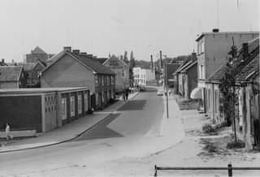
Doel van de vereniging
-Het behoud van wijk, huizen en bewoning van de schaapsdrift e.o.;
-Het behartigen van de belangen van bewoners van woningen in de schaapsdrift e.o. in het realiseren van het behoud;
-Het behartigen van de belangen van bewoners van woningen en appartementen t.a.v. alle toekomstige (bouw) ontwikkelingen die de bewoners, hun wijk, toekomst en woongenot raken;
-De Schaapsdrift e.o. is het (woon)gebied binnen de wijk Plattenburg, Arnhem, gelegen tussen de straten: Oude Velperweg, Wichard van Pontlaan, Esperantolaan, Eleonorastraat en de Schaapsdrift.
Verenigingslid, steun lid e/o donateur:
- Je bent bewoner/eigenaar van een zelfstandige wooneenheid in het plangebied en word verenigingslid (max 1 per adres)
- Je word sympathisant oftewel adviserend steun lid zonder stemrecht (meerdere leden mogelijk per adres)
- je word donateur

Ondergetekende verklaart akkoord met doel van de vereniging en de statuten.
Tevens verklaart de ondergetekende dat hij/zij als eigenaar van het bewoonde onroerend goed niet de Gemeente Arnhem is. En/of dat hij/zij als hoofdbewoner de woning bewoonde voor dat dit in eigendom over is gegaan op de Gemeente Arnhem. Anders is het stemrecht niet van toepassing, behorende bij het lidmaatschap van de vereniging.
Naam + Achternaam
Straat + huisnummer
Postcode en plaats
Telefoonnummer (06 i.v.m. tikkie indien donateur)
E-mail adres
- Ik ben eigenaar van een zelfstandige wooneenheid binnen het plangebied en word verenigingslid met stemrecht (max 1 per adres)
- Ik word sympathisant oftewel adviserend steun lid zonder stemrecht (geen limiet per adres)
- ik word donateur
Donateur  Min. 15 euro per jaar, alles boven de 15 euro is eenmalig. | Ja/nee
 | Bedrag: €
Handtekening

